INDICAÇÃO Nº 397/2019

INDICO ao Prefeito Municipal, Exmo. Sr. Fernando Galvão Moura, nos termos regimentais, juntamente com o Departamento de Obras, Sr. Gilmar Feltrim, para que realizem a construção da calçada no terreno que está localizado no cruzamento da Rua José de Souza Lima com a Rua Carlos Catelli, Residencial Vale do Sol.

Justificativa

Como pode ser observado na foto abaixo, o terreno da prefeitura tem a possibilidade de ser instalada uma praça para a comunidade, no entanto ainda não foi construída. Para facilitar o acesso aos pedestres, a comunidade solicita que a prefeitura construía, pelo menos, a calçada no local, pois muitos moradores que se locomovem pela região precisam andar na via para não pisar no mato e na terra.
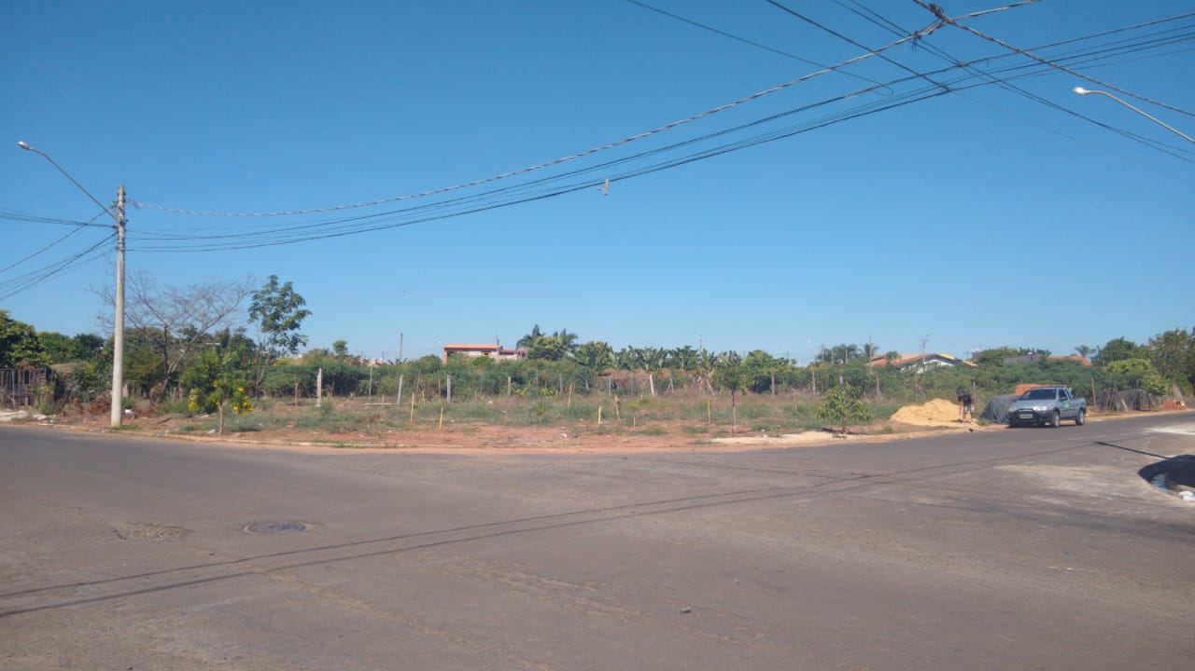

Bebedouro, Capital Nacional da Laranja, 20 de maio de 2019.

Juliano Cesar Rodrigues
PSD
Ind021-19

